خبـــــر صحفــي
صادر من المركز الإعلامي لمؤسسة دبي للمهرجانات والتجزئة

واجهة للتراث المحلي في واحة الأطعمة
"بارجيل"... ضيافة "مدهش" بمذاق إماراتي أصيل
- رواده من كافة الجنسيات وأطباقه تعكس ثقافة غنية
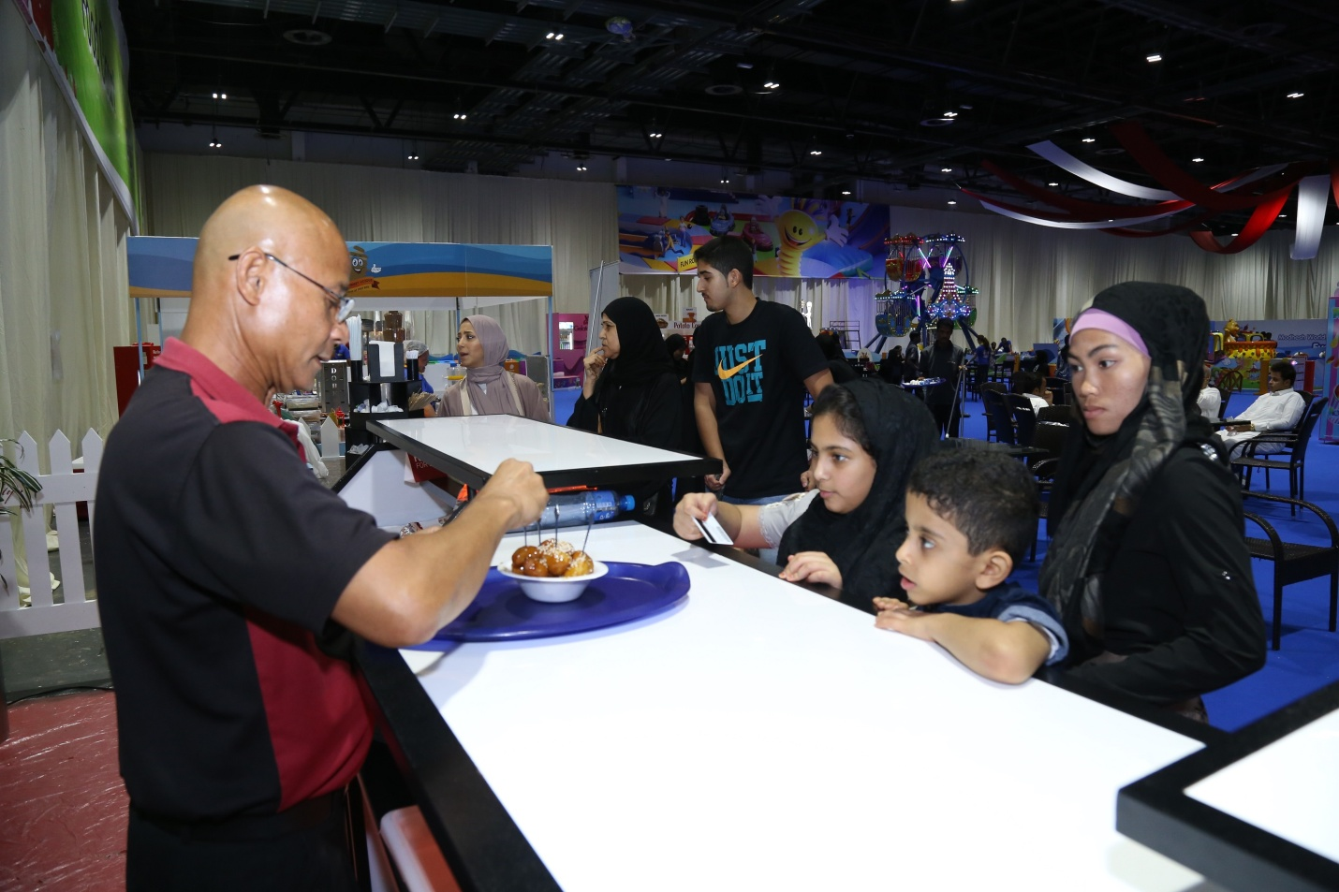
دبي، 31 يوليو 2015: تنتشر رائحة الطعام الزكية في كافة واحات الأطعمة والمشروبات المتوافرة على امتداد 34 ألف متر مربع تشكل مساحة فعاليات "عالم مدهش" هذا العام، لتعكس ثقافات الشعوب المتواجدة في الوجهة الترفيهية العائلية الأشهر في المنطقة، وحياتهم اليومية من خلال أطباق أعدت خصيصاً لرواد الفعاليات.
ومن بين أشهر الأطباق، وأكثرها رواجاً، تستقطب المأكولات الشعبية الإماراتية، التي يقدمها مطعم "بارجيل" هذا العام، في القاعة رقم 8، الكثير من زوار عالم مدهش المواطنين، والخليجيين، والعرب، إلى جانب الزوار من الجنسيات الغربية الذين يفضلون تذوق الأطعمة المحلية للتعرف على ثقافة إماراتية غنية في هذا المجال.
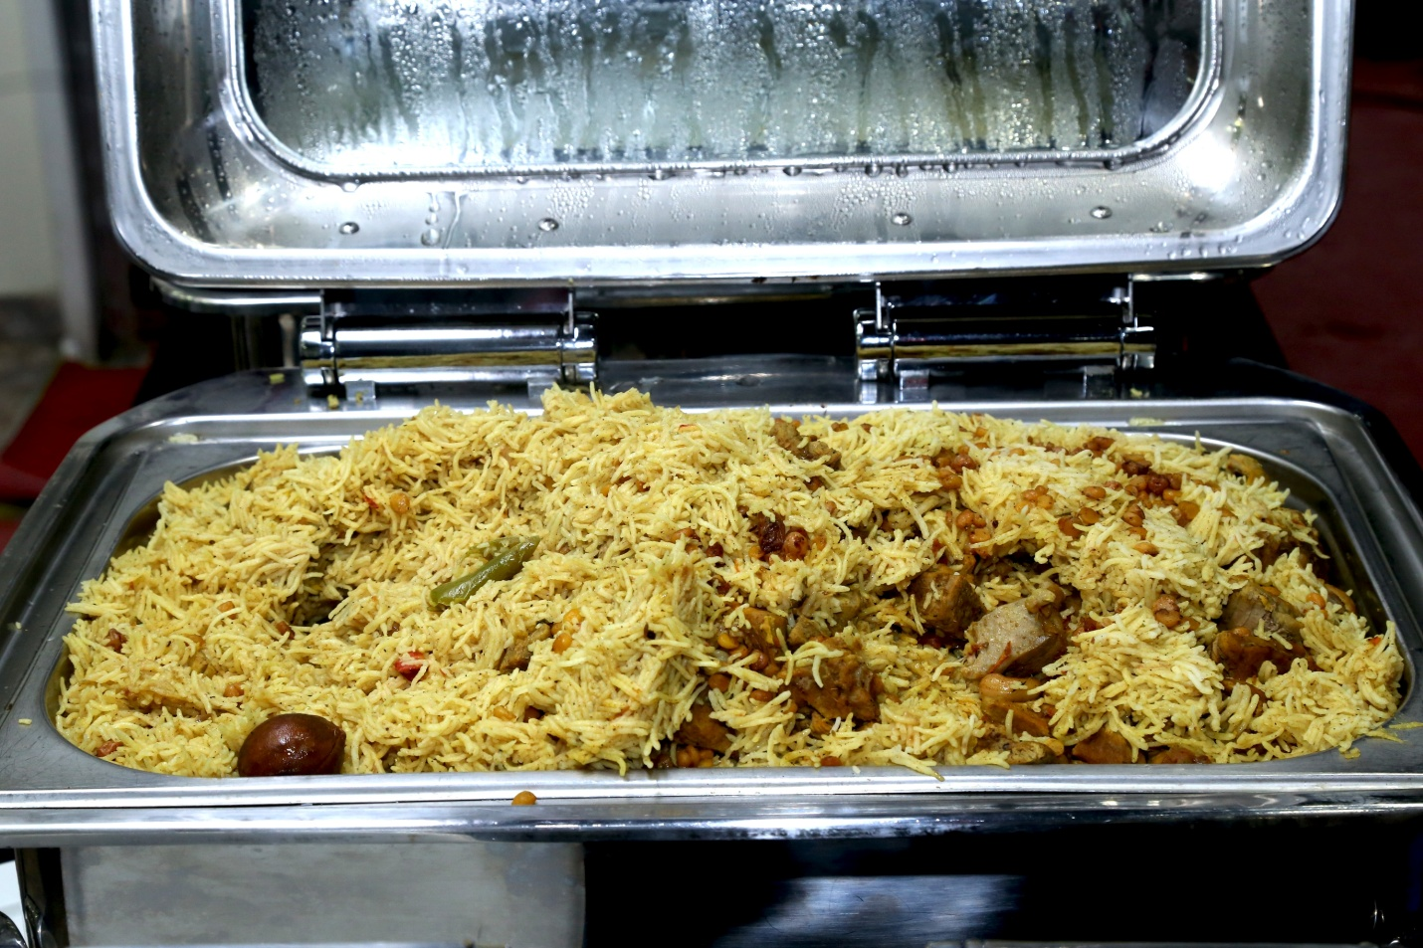
"الهريس"... الطبق المفضل
ويحظى طبق "الهريس" التقليدي بإقبال واسع من قبل الزوار، وهو يضرب موعداً مع عشاقه من كافة أرجاء الدولة، ومن خارجها، على مائدة مليئة بالأغذية المتنوعة، تقع على مسافة قصيرة من المرح وضحكات الأطفال التي يتركهم الأهل يلعبون أمام أعينهم في أمان وطمأنينة.
ويضفي وجود مطعم "بارجيل" على عالم مدهش أجواء تراثية ساحرة، حيث يعتبر واجهة للتراث الإماراتي من خلال طريقة تقديمه للأطباق، وضيافته التي يشرف عليها فريق متخصص من الطهاة، والنُدَّل المتمرسون في الضيافة الشعبية.

حلويات تستقطب الجميع
وبين كافة الأطباق الإماراتية الشهيرة التي تندرج في قائمة الطعام، تستقطب الحلويات اليومية المغطاة بعسل التمر اللذيذ، مثل اللقيمات، والعصيدة الحضور في واحة الأطعمة والمشروبات، وهي أيضاً من الأطباق التي يشتهر فيها مطبخ "بارجيل" في عالم مدهش.
وبحسب الشيف الرئيسي في "بارجيل"، فإن الإقبال على بيع الأطباق المتنوعة لا يتوقف طيلة ساعات العمل، وأن عدداً كبيراً من الزوار الغربيين يقبلون على شراء وتذوق الحلويات الإماراتية التي تقدم في قوالب شهية، وطريقة شعبية تقليدية، وهم في العادة يعجبون فيها ويعودون لشرائها مرة أخرى.
ومن الأشياء الطريفة التي يتحدث عنها أحد المشرفين في مطعم "بارجيل" داخل عالم مدهش، أن أحد الزوار البريطانيين شاهد حلوى "الجباب" الإماراتية الشهيرة فطلب أن يشتريها قائلاً: "أريد بانكيك"، وعندها حاول الموظف اخباره بأن اسمها "جباب"، وأنها تراثية إماراتية معروفة، فاستغرب الزائر البريطاني، وقال إنه سيراجع قاموس الأطعمة الإنجليزية ليتأكد إن كان أصل "البانكيك" إماراتي!
والجدير بالذكر بأن "عالم مدهش" يمتد هذا العام على مساحة تزيد على 34,000 متر مربع داخل مركز دبي التجاري العالمي في القاعات 1-8 . وهو يعدّ الوجهة الترفيهية العائلية الأمثل في فصل الصيف والتي تمنح الصغار من جميع الأعمار الفرصة للتعلم ضمن أجواء مريحة وممتعة، وفي بيئة آمنة تقدم تجارب عالمية متفردة تثري أوقات الأطفال وتساعدهم على التعلم.
ويوفر "عالم مدهش" منصة مثالية للترفيه والفائدة، إذ يضم أنشطة فريدة مثل ألعاب المهارة وألعاب التشويق والمغامرات والألعاب المطاطية، بالإضافة إلى مجموعة واسعة من خيارات الأطعمة والمشروبات.
ويفتح عالم مدهش أبوابه خلال الفترة ما بين 9 يوليو إلى 29 أغسطس 2015 من الساعة 9:00 صباحاً وحتى الساعة 12 منتصف الليل من يوم السبت إلى الأربعاء، ومن الساعة 9:00 صباحاً إلى الساعة 1:00 بعد منتصف الليل يومي الخميس والجمعة. ويبلغ سعر تذكرة دخول عالم مدهش 20 درهماً للصغار والكبار، فيما يستطيع الأطفال دون الثالثة من العمر الدخول مجاناً.
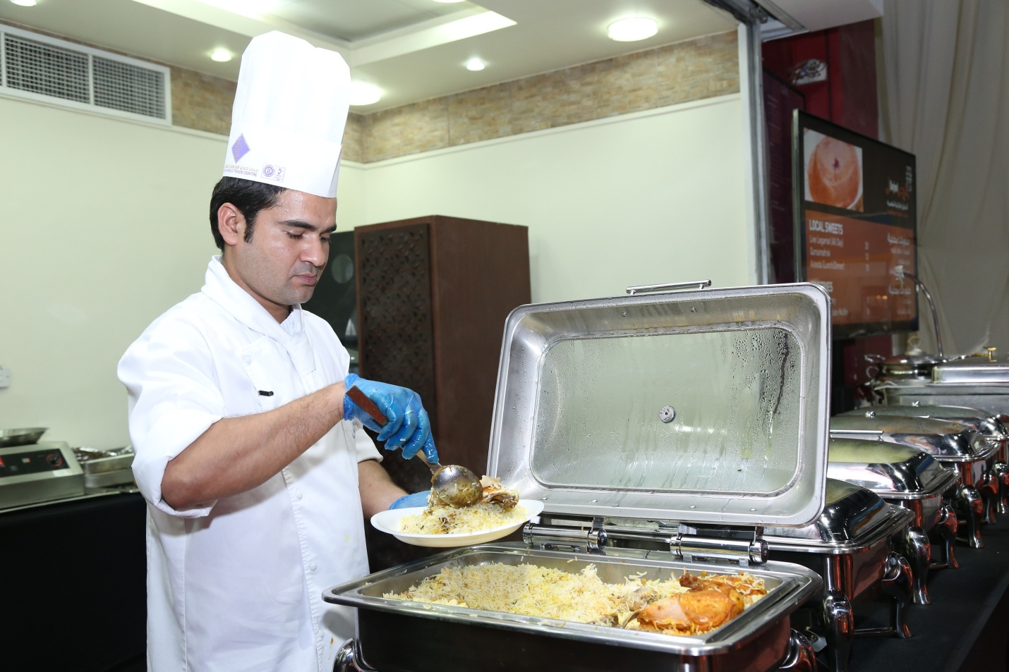

-انتهى-

للمزيد من المعلومات يرجى التواصل عبر التالي:-
- مركز اتصال دائرة السياحة والتسويق التجاري على الرقم +971 600 555 559
- الموقع الإلكتروني modheshworld.com
- مواقع التواصل الإجتماعي:
Hashtag: #ModheshWorld
· Facebook: https://www.facebook.com/ModheshWorld
· Youtube:https://www.youtube.com/user/ModheshWorld
· Twitter: @ModheshWorld
· Instagram: @ModheshWorld

